Donne nei cda il primo passo è fatto. Ma il potere?
Corriere della Sera – 23 febbraio 2019 – 27ma ora

Livia A. Aliberti, Luisa Pronzato, Maria Silvia Sacchi
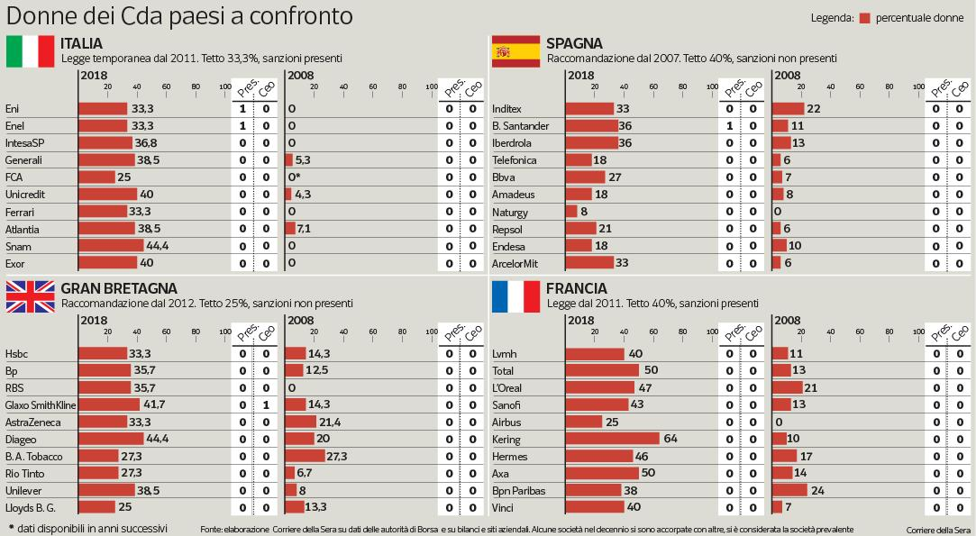
Se guardate la tabella nella pagina a fianco e vedete una fila di «zero», ecco: non è un errore grafico. È, invece, il segno evidente che qualcosa non va. E cioè che l’economia è ancora chiusa alle donne. Che si passi dalla guida di una grande compagnia internazionale a quella dell’organismo di controllo dei mercati fino alle maggiori università di economia, i nomi di donne sono prossimi, appunto, allo zero. Lo erano 10 anni fa e lo sono oggi. Quella che è cambiata nell’ultimo decennio è la presenza di donne nei consigli di amministrazione — lo si vede con chiarezza nel grafico — ma questo è il frutto di normative che ne hanno imposto (come in Italia o in Francia) o spinto (come in Spagna) o suggerito (come in Gran Bretagna) la presenza.

Il confronto tra Paesi europei
Proprio di quote di genere si discute in queste settimane in Italia. La legge che le ha introdotte — la Golfo-Mosca del 2011, entrata in vigore nel 2012 — si avvia verso la sua scadenza, essendo stata pensata come temporanea, ovvero vincolante per tre mandati di organo sociale (tipicamente, il consiglio di amministrazione e il collegio sindacale). Per questo a gennaio, prima firmataria Cristina Rossello (Forza Italia), è stata presentata la proposta di proroga della legge per altri tre mandati, con l’obiettivo di far assestare il processo culturale.
In vista del dibattito che si sta avviando il Corriere ha voluto capire cosa è successo tra il 2008 e il 2018 in quattro Paesi europei con normative differenti. In pagina sono pubblicati solo i primi 10 maggiori gruppi per capitalizzazione ma l’analisi ha riguardato le prime 30 società e le istituzioni economiche di questi Stati.
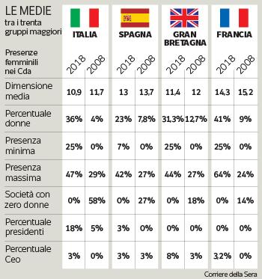
E i numeri dicono che oggi siamo a metà strada: un primo pezzo è stato compiuto, adesso occorre compiere l’altro. Far sì, cioè, che le donne non si limitino a fare i consiglieri indipendenti (compito comunque importante: guardate il grafico dell’Italia com’era 10 anni fa) ma assumano ruoli da presidente e soprattutto da amministratore delegato. Essere al vertice permette di far cambiare cultura, processi e organizzazione: al contrario, in assenza di una spinta di presidente e amministratore delegato, poco possono fare i consiglieri, soprattutto se si trovano in minoranza numerica, come ha ricordato la stessa Consob, suggerendo di avere non meno di due donne in ogni Cda. Insomma, l’analisi suggerisce che non bisogna interrompere il processo che si è avviato, perché occorre tempo alla piramide di ri-bilanciarsi. Pensare che un cambiamento culturale di tale portata sia già metabolizzato è ingenuo.

Cosa fare adesso
Meglio le quote per legge o la moral suasion? In Gran Bretagna, Paese molto avanti in tema di uguaglianza di genere, non esiste un obbligo e non esiste sanzione. Eppure, pur partendo da una base già molto più larga rispetto a quella davvero minima dell’Italia nel 2008, non ha avuto risultati molto più importanti di quelli del nostro Paese: tra i primi 10 gruppi annovera una sola ceo e tre su 40 società, mentre è del tutto carente come presidenti. L’Italia ha visto assegnare alle donne il ruolo importante di coordinamento del consiglio, ovvero di presidente: due sulle prime 10, 7 sulle 40 società del FtseMib. Solo una l’ad, invece, Micaela Le Divelec in Ferragamo. L’analisi realizzata mostra, poi, un altro aspetto: perché la norma funzioni al suo meglio è fondamentale che vi siano sanzioni per chi non si adegua. Lo dimostra la Spagna che tra tutti i Paesi considerati nello studio è quella che ha fatto meno passi avanti. Inutile, insomma, sperare che il cambiamento avvenga da solo. E, d’altra parte, è comprensibile: non c’è niente di più difficile da attuare che lasciare situazioni consolidate. Salvo poi domandarsi come mai non ci si è mossi prima.
(ha collaborato Angela Lupo)
Metodo utilizzato per analisi delle società quotate
Innanzitutto è stato selezionato il campione dei Paesi, scegliendo oltre l’Italia Paesi europei con regolamentazioni differenti in termini di parità di accesso agli organi sociali.
Era particolarmente importante comparare gli effetti sui numeri e sulla distribuzione delle cariche di “potere” di un impianto normativo severo sia come soglia di accesso che come apparato sanzionatorio piuttosto che morbido e meno rigoroso; è stata così scelta la Francia che con la Legge “Copé-Zimmermann” n°2011-103 del gennaio prevede a regime il il 40% di quota femminile e l’annullamento delle nomine nonché la sospensione della remunerazione; la Spagna, dove “The Effective Equality Act 2007” non contiene previsioni obbligatorie in caso di mancato raggiungimento delle previsioni di equilibrio di generi; l’Inghilterra, dove il Governo, tramite l’opera di Lord Davies, ha implementato delle raccomandazioni e una opera di moral suasion.
E’ stato dunque selezionato il paniere delle società, scegliendo di concentrarsi sul principale indice di borsa nei 4 paesi dunque FTSE 100 – dove sono state considerate le prime 40 societa per capitalizzazione, FTSE Mib, Ibex 35 e CAC 40.
Per ogni società del paniere cosi costruito si sono estratti i principali dati relativi alla capitalizzazione ad oggi, agli organi sociali, dimensione, genere dei componenti, genere delle principali cariche ovvero Chair (presidente) e AD.
La composizione attuale è stata confrontata con la situazione al 2008 , un anno in cui di iniziative di genere si parlava veramente poco e che poteva essere considerato l’anno zero dell’indagine. La ricerca ha utilizzato informazioni online provenienti dai siti delle società quotate e dalle Borse dei vari Paesi.
Si è proceduto poi ad assicurare la coerenza di sistemi di governance.
In Francia le società possono scegliere tra sistema duale con consiglio di sorveglianza e di gestione e sistema a consiglio di amministrazione (monistico) .
In Italia le scelte sono tre, tradizionale duale e monistico.
E’ stata dunque fatta la scelta di escludere le società a sistema duale dal campione per assicurare la coerenza delle dimensioni, consiglio di gestione e di sorveglianza tendono infatti ad avere delle dimensioni diverse dal consiglio di amministrazione sia del monistico che tradizionale. Si è dunque arrivati ad un database che è stato elaborato sotto vari aspetti, cosi’ come presentati nell’articolo.
E’ stato infine estratto un campione delle prime 10.

